重写溢出中断服务程序
2351273 邓语乐
一、实验目的
1. 理解标志寄存器的作用
2. 理解一次计算时，硬件会同时根据运算结果置进位/借位标志CF（无符号数）和溢出标志OF（有符号数）
3. 理解C语言对溢出是NB行为，程序会有一定风险
4. 掌握中断服务程序的编写方

二、实验要求
1. C语言中用内联汇编解决溢出报错
2. 不用JO或JNO逻辑（重要约束）
3. 要求重写INTO（4号中断）的中断服务程序

三、实验原理
1. 溢出标志OF
当有符号数运算结果超出表示范围时，OF=1。例如：
· 127 + 1 = -128（8位有符号数溢出）
· INTO指令：当OF=1时触发4号中断；OF=0时什么都不做
2. INTO指令工作原理
INTO指令执行流程：
1. 检查OF标志
2. 如果OF=1，调用INT 4中断
3. 如果OF=0，继续执行下一条指令
关键：INTO指令内部已经包含了对OF的判断，无需使用JO/JNO条件跳转！
3. 中断向量表
· INT 4存储在内存 0000:0010H（4×4=16）
· 通过DOS功能调用25H（AH=25H）设置中断向量
· 通过DOS功能调用35H（AH=35H）获取中断向量
4. 中断服务程序结构
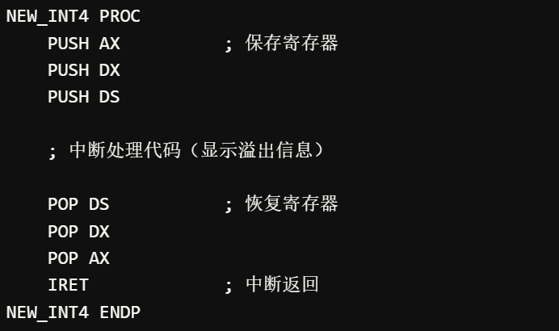
四、程序设计
方案1：纯汇编实现（OVERFLOW.ASM）
设计思路：
- 保存原INT 4中断向量
- 安装新的中断服务程序
- 执行溢出测试（127+2）
- 直接使用INTO指令（不使用JO/JNO）
- 恢复原中断向量
方案2：C语言内联汇编（OVFLOW.C）
设计思路：
- 用C语言的interrupt关键字定义中断服务函数
- 使用getvect()和setvect()管理中断向量
- 内联汇编直接使用INTO指令（不使用JO/JNO）
方案3：简化版C实现（OVFPURE.C）
简化说明：
· 只测试一个溢出情况（127+1）
· 使用_dos_getvect()和_dos_setvect()
· 代码更简洁清晰
· 同样使用INTO，不用JO/JNO

五、运行结果
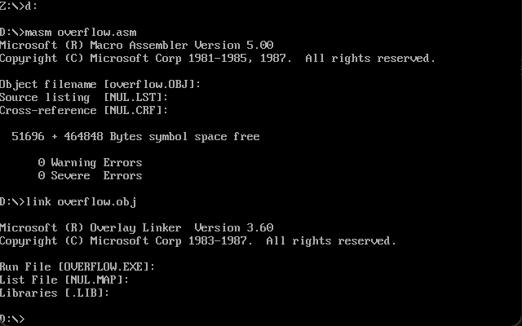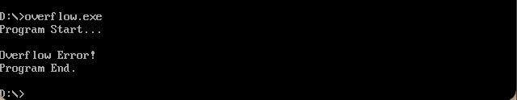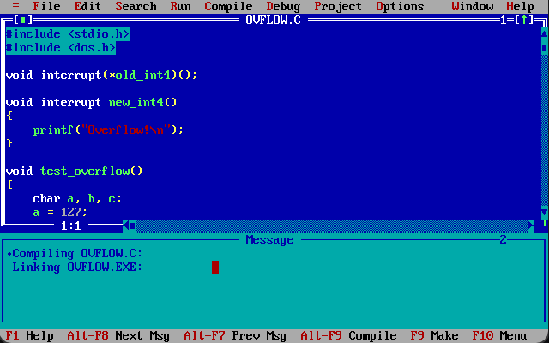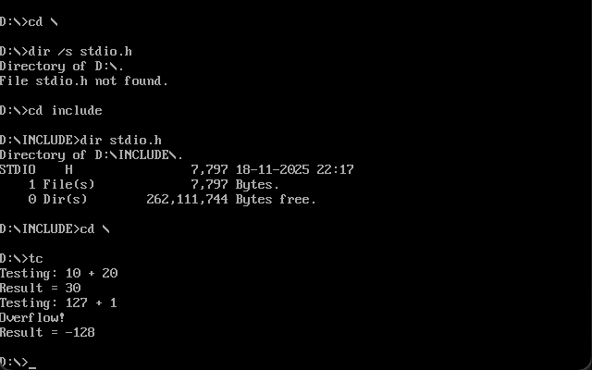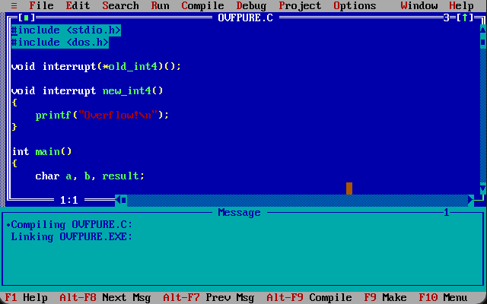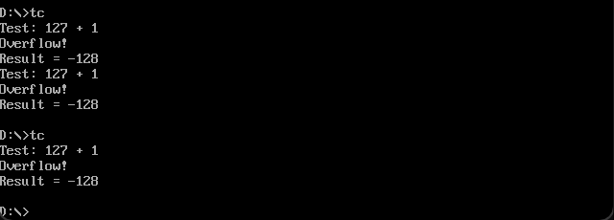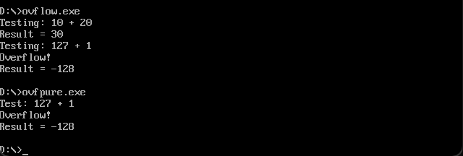

六、结果分析
1. 溢出检测成功
测试用例：127 + 1 = 128
溢出原因：超出有符号char范围（-128~127）
OF标志置位：ADD指令自动设置OF=1
INTO触发中断：检测到OF=1，调用INT 4
中断处理：显示"Overflow!"
2. 结果值分析
作为无符号数：128（正常）
作为有符号数：-128（溢出）
验证：printf显示-128，证明溢出确实发生
3. 非溢出测试（10+20）
测试用例：10 + 20 = 30
OF标志：OF=0（未溢出）
INTO行为：检测到OF=0，不触发中断，继续执行
结果：正常显示30
4. 中断向量操作验证
保存成功：程序开始时保存原INT 4向量
安装成功：新中断服务程序正常工作
恢复成功：程序结束后系统中断功能正常

七、实验总结
1. 核心收获
· 理解OF标志：有符号数溢出时OF=1，INTO指令自动检测OF并触发INT 4中断
· 掌握关键技术：不使用JO/JNO，直接用INTO实现溢出检测
· 中断编程：学会编写中断服务程序（保存向量→安装→处理→恢复）
· 混合编程：掌握C语言内联汇编语法（TC 3.0每行独立asm语句）
2. 实验意义
解决C语言溢出问题：C语言默认忽略溢出，可能导致程序错误；通过重写INT 4中断实现溢出报警；提高程序可靠性，适用于金融计算、数组索引等关键场景。

通过本次实验，成功实现了符合要求的溢出检测机制，深入理解了INTO指令和中断服务程序的工作原理，达到了实验目的。

